TUẦN 24: CHỦ ĐỀ: THIẾT LẬP QUAN HỆ BẠN BÈ
BÀI 7: DUY TRÌ QUAN HỆ BẠN BÈ (T2)
01/03/2024
I. YÊU CẦU CẦN ĐẠT:
1. Kiến thức, kĩ năng:
- Nhận biết được cách đơn giản để duy trì quan hệ bạn bè.
- Có quan hệ tốt với bạn bè ở trường học và làng xóm, khối phố.
- Vận dụng kiến thức đã học vào thực tiễn qua việc thể hiện được mối quan hệ bạn bè.
2. Năng lực.
- Năng lực tự chủ, tự học: Biết tự chủ tự học, giao tiếp và hợp tác;.
- Năng lực giải quyết vấn đề và sáng tạo: trước những tình huống liên quan tới việc duy trì quan hệ bạn bè.
- Năng lực đặc thù: Điều chỉnh hành vi, phát triển bản thân, có kĩ năng duy trì quan hệ bạn bè.
3. Phẩm chất.
- Phẩm chất nhân ái: Yêu mến, kính trọng, biết ơn bạn bè.
- Phẩm chất chăm chỉ: Có tinh thần chăm chỉ rèn luyện để nắm vững nội dung yêu cầu cần đạt của bài học.
- Phẩm chất trách nhiệm: Có ý thức trách nhiệm trong mối quan hệ bạn bè.
II. ĐỒ DÙNG DẠY HỌC
- Kế hoạch bài dạy, bài giảng Power point.
- SGK và các thiết bị, học liệu phục vụ cho tiết dạy.

III. HOẠT ĐỘNG DẠY HỌC
Hoạt động của giáo viên | Hoạt động của học sinh
1. Khởi động:
- Cách tiến hành:
- GV tổ chức trò chơi “ai nhanh, ai đúng” để khởi động bài học. Em hãy nêu các từ khoá để duy trì quan hệ bạn bè?  - GV nhận xét, tuyên dương và dẫn dắt vào bài mới. |  | - HS lắng nghe luật chơi.  - HS tham gia chơi bằng cách xung phong thi nhau trả lời nhanh.  - HS lắng nghe.
2. Hoạt động luyện tập:
Hoạt động 1: Nhận xét các ý kiến. (Cả lớp)  - GV phổ biến trò chơi: “Bạn chọn cách nào?”  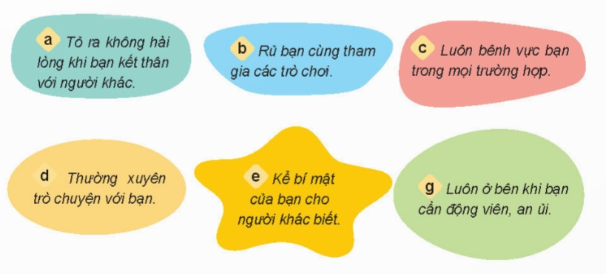  - Chia lớp thành 4 nhóm (Mỗi nhóm 1 dãy bàn). Mỗi nhóm cử 6 bạn tham gia trò chơi tiếp sức; HS còn lại trong nhóm ở mõi nhóm đóng vai trò là cổ động viên cho đồng đội của mình, 6 thành viên có 5 phút quan sát nội dung tranh và thống nhất ý kiến lựa chọn những cách để duy trì quan hệ bạn bè.  -Các nhóm tham gia chơi.  - Gv nhận xét, tuyên dương đội hoàn thành phần chơi nhanh và chính xác nhất.  - GV mời một số em trình bày cách phù hợp để duy trì quan hệ bạn bè và giải thích về sự lựa chọn của mình.  - GV mời HS khác nhận xét.  - GV nhận xét, tuyên dương và cho HS rút ra kế luận: Đẻ duy trì quan hệ bạn bè, chúng ta nên: Rủ bạn cùng tham gia các trò chơi, thường xuyên trò chuyện với bạn, luon ở bên bạn khi bạn cần động viên, an ủi; không nên tỏ ra không hài lòng khi bạn kết thân với người khác, luôn bênh vực bạn trong mọi trường hợp, kể bí mật của bạn cho người khác biết. |  | - Các đội xếp thành hàng dọc, hướng về vị trí phần bảng của nhóm mình và lần lượt gắn mặt cười, mặt mếu tương ứng với số thứ tự các tranh.  - Các cách phù hợp để duy trì bạn bè:  b. Rủ bạn cùng tham gia các trò chơi; Cùng chơi với bạn sẽ giúp cho tình bạn trở nên gắn bó, thân thiết hơn.  d. Thường xuyên trò chuyện với bạn. Trò chuyện với bạn là cách giúp những người bạn ngày càng hiểu nhau hơn.  g. Luôn ở bên khi bạn cần động viên, an ủi. Điều này sẽ giúp bạn cảm thấy ấm áp và vui vẻ hơn.  - HS trình bày.  - HS khác nhận xét.  - HS lắng nghe, rút kinh nghiệm.
Hoạt động 2: Nhận xét hành vi của các bạn trong tranh. (Sinh hoạt nhóm 4)  - GV mời 1 HS đọc yêu cầu.  - GV mời HS thảo luận nhóm 4, cùng nhau nhận xét hành vi phù hợp và chưa phù hợp để duy trì quan hệ bạn bè với lời nói và việc làm trong tranh:  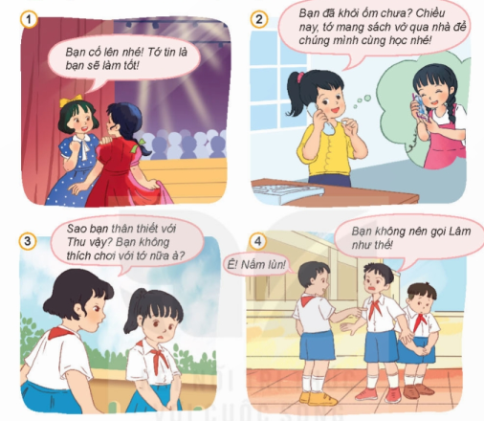  - GV mời các nhóm báo cáo kết quả.  - GV mời các nhóm khác nhận xét, bổ sung.  - GV nhận xét chung, tuyên dương, kết luận:  Cần học tập các bạn trong tranh 1, 2, 4 ( Động viên, khích lệ…); Không nên làm theo bạn ở tranh 3 (Bạn đó tỏ thái độ ích kỉ…) |  | - 1 HS đọc yêu cầu.  - HS thảo luận nhóm 4, cùng nhau trao đổi và đưa ra ý kiến phù hợp hay không phù hợp với lời nói và việc làm trong tranh:  + Tranh 1: Bạn nữ có hành vi phù hợp để duy trì tình bạn, đó là động viên, khích lệ bạn để bạn cố gắng biểu diẽn thành công tiết mục văn nghệ trước toàn trường.  + Tranh 2: Bạn nữ có hành vi phù hợp để duy trì tình bạn, đó là hỏi thăm, giúp đỡ bạn khi bạn bị ốm.  + Tranh 3: Bạn nữ có hành vi chưa phù hợp vì thẻ hiện sự ích kỉ khi không muốn bạn của mình chơi với người khác.  + Tranh 4: Bạn nam có hành động phù hợp, đó là biêt bảo vệ bạn khi bạn bị bắt nạt.  - Các nhóm báo cáo kết quả.  - Các nhóm khác nhận xét, bổ sung.  - HS rút ra kết luận, lắng nghe, rút kinh nghiệm.
4. Vận dụng trải nghiệm.
- GV yêu cầu cả lớp làm việc theo cặp: hai bạn chia sẻ với nhau về một số hành vi để duy trì tình bạn  + GV mời các cặp trình bày.  + GV nhận xét, tuyên dương  - Nhận xét sau tiết dạy.  - Dặn dò về nhà: sưu tầm một số câu ca dao, tục ngữ... về tình bạn. | - Học sinh lắng nghe yêu cầu để thực hiện.  - Các cặp trình bày  - HS lắng nghe, rút kinh nghiệm.
IV. ĐIỀU CHỈNH SAU BÀI DẠY:
.....................................................................................................................................................
....................................................................................................................................................
.....................................................................................................................................................
---------------------------------------------------

